Отлов безнадзорных животных

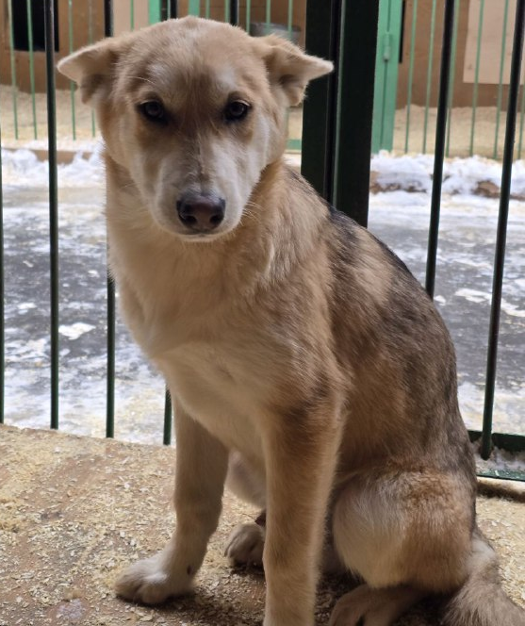
Ул. Сумская, д. 6, к. 1
02.03.2026

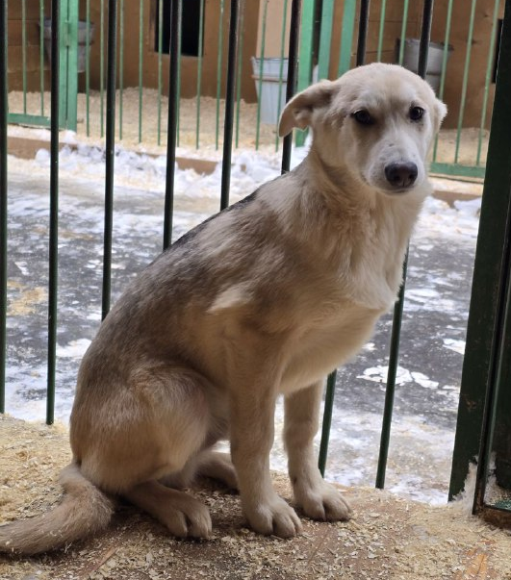 | Ул. Сумская, д. 6, к. 1  02.03.2026

Ул. Липецкая, д. 6, к. 2
03.03.2026

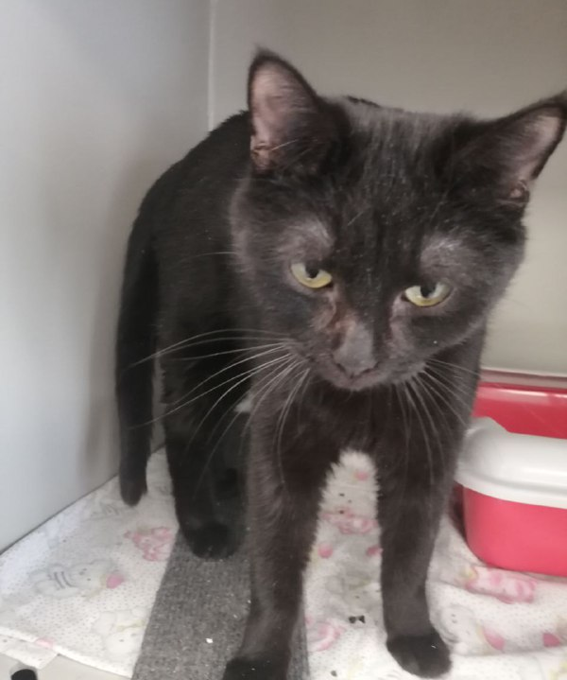 | Ул. Липецкая, д. 6, к. 2  03.03.2026

Ул. Липецкая, д. 6, к. 2
03.03.2026

870 031 | 3-й Дорожный проезд, д. 1  04.03.2026

870 033 | 3-й Дорожный проезд, д. 1  04.03.2026
Ул. Ясеневая, д. 23, к. 1
04.03.2026

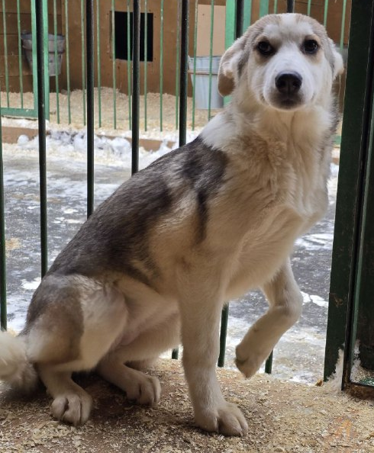 | 3-й Дорожный проезд, д. 1  05.03.2026
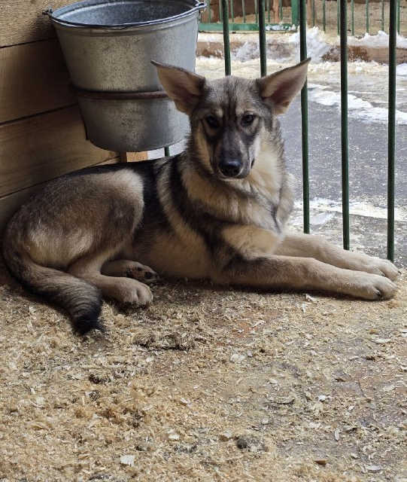 | 3-й Дорожный проезд, д. 1  05.03.2026
Ул. Ереванская, д. 53
06.03.2026
Ул. Судостроительная, д. 3, к. 2
06.03.2026
Балаклавский проспект, д. 12, к. 2, п. 6
07.03.2026
3-й Дорожный проезд, д. 1
09.03.2026
3-й Дорожный проезд, д. 1
09.03.2026
Ул. Михневская, д.19, к. 2,п. 10, эт. 1
09.03.2026
Ул. Михневская, д.19, к. 2,п. 10, эт. 1
09.03.2026
Ул. Михневская, д.19, к. 2,п. 10, эт. 1
09.03.2026
Ул. Михневская, д.19, к. 2,п. 10, эт. 1
09.03.2026

